Консультация для Родителей
«ЧТО ТАКОЕ НОВЫЙ ГОД?»

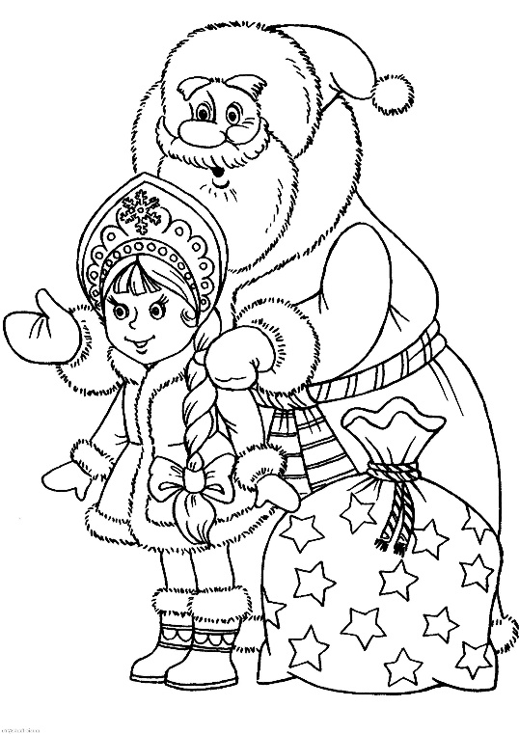

Что такое Новый год?
Это всё наоборот:
Ёлки в комнате растут,
Белки шишек не грызут,
Зайцы рядом с волком
На колючей ёлке!
Дождик тоже не простой,
В Новый год он золотой,
Блещет что есть мочи,
Никого не мочит,
Даже Дедушка Мороз
Никому не щиплет нос.
Как и что рассказать любопытному чаду об этом удивительном и волшебном празднике…
Начнем с небольшого совета:
- обратите внимание ребёнка на то, как украшен город к празднованию Новому году (улицы, магазины, детский сад ит.д.)
- обсудите с ребёнком: как вы украсите свой дом к празднику;
- обсудите с ребёнком: какие подарки он мог бы подарить родственникам и друзьям;
- выполните вместе с ребёнком аппликацию, создайте композицию из подручного материала, нарисуйте сюжет и т.д.
- рассмотрите вместе с ребёнком открытки, иллюстрации из книг;
- посмотрите вместе с ребёнком мультфильмы с новогодней тематикой;
Расскажите ребёнку:
«Изначально, праздник Нового года отмечался весной (в день весеннего равноденствия, 21 или 22 марта). Масленица с блинами, обозначавшими Солнце, и сожжением чучела зимы – отголосок именно этого праздника.
После, календарь начинал отсчитывать новый год с 1 сентября.
А с 1 января, Новый год в России впервые отметили (в 1700 году) по указу Петра I. Побывав во многих (европейских) странах, он взял их традиции и привёз к нам в Россию, и издал указ - так праздновать Новый год – веселиться, украшать елки и устраивать гуляния с фейерверками. Но в России не сразу приняли эту традицию.
Лишь через много-много лет (это отставание устранили большевики в 1919г), но традиция праздновать «Старый Новый год» сохранилась до сих пор, как и в некоторых других странах».
Существовали и другие традиции (То, что перешло от одного поколения к другому, что унаследовано от предшествующих поколений):
«Во времена Петра I, главным символом Нового года была не пышно наряженная елка, а еловые или березовые ветви. Традиционных новогодних игрушек (вплоть до 19 века) тоже не было. Ветви украшали фруктами (чаще всего, красными яблоками), орехами, сладостями, яйцами, любыми съедобными вещами, которые имели округлую форму».

Сказочный персонаж Дед Мороз – один из главных символов Нового Года. Нам, большей частью, знаком «советский» Дед Мороз - старик в красной шубе с седой бородой и посохом в руках, разъезжающий на удалой тройке лошадей. Но таким главный герой новогодних торжеств был далеко не всегда. Да и имена он носил в разное время разные: Морозко, Студенец, Трескунец. Так что всеми любимый дедушка Мороз – личность с «богатой историей».

«Мороз – это будущий богатый урожай, а значит, и хорошая сытая жизнь. Поэтому в пословицах, поговорках и разных прибаутках часто говорится о старичке, который суровой зимой ходит по заснеженным полям и «заговаривает» землю принести людям щедрые и богатые дары.
*Снегом кто поля занёс?
Это только … (Дед Мороз)
*Кошка клубком – на мороз.
*Вороны каркают стаей – к морозу.

